ΕΝΔΕΙΚΤΙΚΕΣ ΑΠΑΝΤΗΣΕΙΣ:
ΘΕΜΑ 4^{ο}
α) Θα αναλύσουμε την δύναμη F₁, με αρχή το κοινό σημείο εφαρμογής O, σε συνιστώσες στους άξονες Οx και Οy, όπως φαίνεται στο σχήμα 2.
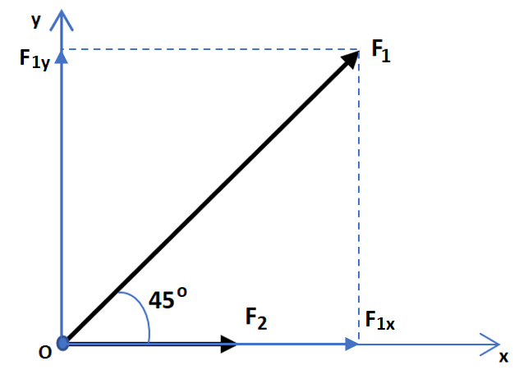
Σχήμα 2

Το μέτρο των συνιστωσών F_{1x} και F_{1y} υπολογίζεται από τις σχέσεις:
$$F_{1x}=F_{1}⋅συν{45}^{0}⇒F_{1x}=10 Ν· \frac{\sqrt{2}}{2} ⇒F_{1x}=10 Ν·0,7⇒F_{1x}=7 Ν$$
$$F_{1y}=F_{1}⋅ημ{45}^{0}⇒F_{1y}=10 Ν· \frac{\sqrt{2}}{2} ⇒F_{1y}=10 Ν·0,7⇒F_{1y}=7 Ν$$

β) Το μέτρο της συνισταμένης στο άξονα Ox υπολογίζεται από την σχέση:
$ΣF_{x}=F_{1x}+F_{2}⇒ΣF_{x}=7 Ν+4Ν ⇒ΣF_{x}=11 Ν$

γ) Το μέτρο της συνισταμένης δύναμης F_{Σ} υπολογίζεται από την σχέση:
$F_{Σ}=\sqrt{{ΣF}_{x}^{2}+F_{1y}^{2}}⇒F_{Σ}=\sqrt{{\left(11N\right)}^{2}+{\left(7N\right)}^{2}}⇒F_{Σ}=\sqrt{121 N^{2}+49 N^{2}} ⇒$
$$F_{Σ}=\sqrt{170 N^{2}}⇒F_{Σ}=13,03 Ν$$

δ) Η εφαπτομένη της γωνίας εφθ που καθορίζει την διεύθυνση της συνισταμένης δύναμης $F_{Σ}$ ισούται:
$εφθ=\frac{F_{1y}}{ΣF_{x}}⇒εφθ=\frac{7Ν}{11Ν}$ $⇒εφθ=0,63$

